**КПІ ім. Ігоря Сікорського**

**Факультет інформатики та обчислювальної техніки**

**Кафедра інформатики та програмної інженерії**

**Звіт до комп‘ютерного практикуму з курсу**

**“Основи програмування ”**

|  |  |
| --- | --- |
| Прийняв:  Асистент кафедри ІПІ  Пархоменко А.В.  11 січня 2023р. | Виконав:  Студент групи ІП-23  Зубарев М.К. |

**Київ 2023**

**Комп‘ютерний практикум № 4**

**Тема:** *Оператори циклу. Робота з масивами.*

**Завдання 1:** Написати програму, яка повинна виводити таблицю значень синусів або косинусів (розрахованих за допомогою розкладання функції в ряд Тейлора) і табличних значень, а також їх різницю в заданому діапазоні із заданим кроком та точністю.

# Текст програми:

#include <stdio.h>

#define _USE_MATH_DEFINES

#include <math.h>

int main() {

float x1, x2, dx, x, e, sinx, cosx, delta, r, sinT, cosT, n;

printf("This program counts sin, cos, Taylor(sin,cos)");

printf("x1=");

scanf_s("%f", &x1);

printf("x2=");

scanf_s("%f", &x2);

printf("dx=");

scanf_s("%f", &dx);

if ((x1 < x2 && dx <= 0) || (x1 > x2 && dx >= 0) || (dx == 0)) {

printf("Error. The step is wrong");

return 1;

}

printf("e=");

scanf_s("%f", &e);

printf("~~~x~~~\t\t~~~sinx~~~\t\t~~~Taylor~~~\t\t~~~Difference~~~\t");

for (x = x1; x <= x2; x += dx) {

n = 1;

r = (x * M_PI) / 180;

sinx = sin(r);

sinT = delta = r;

while (fabsf(delta) >= e) {

delta *= (((-1) * powf(r, 2)) / ((n + 1) * (n + 2)));

n += 2;

sinT += delta;

}

printf("\n%.3f\t \t%.6f\t \t%.6f\t \t%.6f\t", x, sinx, sinT, sinx - sinT);

}

printf("\n~~~x~~~\t\t~~~cosx~~~\t\t~~~Taylor~~~\t\t~~~Difference~~~\t");

for (x = x1; x <= x2; x += dx) {

delta = cosT = n = 1;

r = (x * M_PI) / 180;

cosx = cos(r);

while (fabsf(delta) >= e) {

delta *= (((-1) * pow(r, 2)) / (2 * n * (2 * n - 1)));

n++;

cosT += delta;

}

printf("\n%.3f\t \t%.6f\t \t%.6f\t \t%.6f\t", x, cosx, cosT, cosx - cosT);

}

return 0;

}

**Блок схема до програми**

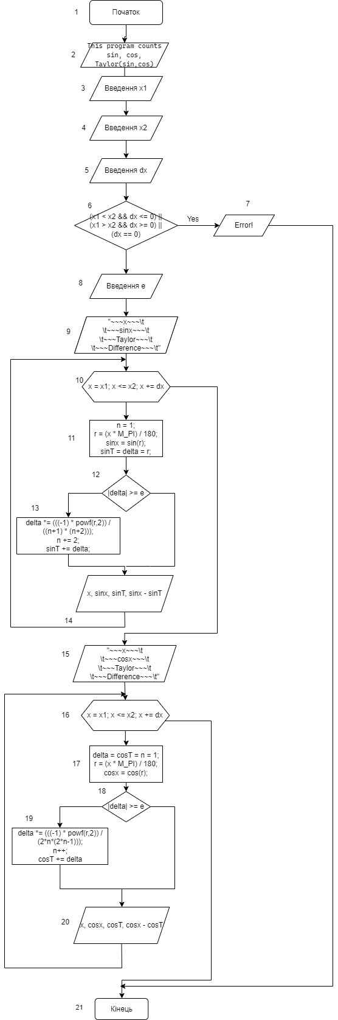

**Введені та одержані результати**

Висновок: Тестові приклади для перевірки коректності розрахунків відповідають отриманим. Програма працює коректно. Програма вирішує поставлене завдання.

**Завдання 2:** Написати програму для впорядкування (за зростанням та спаданням) масиву дійсних чисел.

Текст програми

#include <stdio.h>

#include <math.h>

int main() {

int size, i, j;

float arr[100];

printf("Program for bubble sorting");

printf("Enter size:");

scanf_s("%d", &size);

printf("Enter the Value of elements:\n");

for (i = 0; i < size; i++) {

scanf_s("%f", &arr[i]);

}

printf("\nArray before bubble:\n");

for (i = 0; i < size; i++) {

printf("%.3f\n", arr[i]);

}

for (i = 0; i < size - 1; i++) {

for (int j = 0; j < size - i - 1; j++) {

if (arr[j] > arr[j+1]) {

float t = arr[j];

arr[j] = arr[j+1];

arr[j+1] = t;

}

}

}

printf("\nArray after bubble:\n");

for (i = 0; i < size; i++) {

printf("%.3f\n", arr[i]);

}

return 0;

}

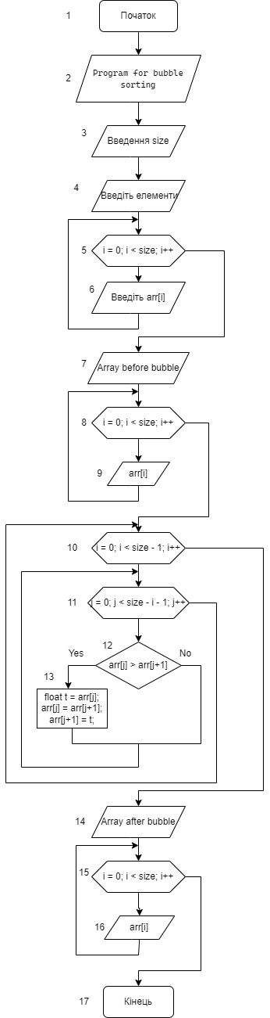**Блок схема до програми**

**Введені та одержані результати**

**Теоретичні розрахунки:**

1. 98 > 56 > 7 > 6 > 1
2. 745 > 325 > 131

Висновок: Тестові приклади для перевірки коректності розрахунків відповідають отриманим. Програма працює коректно. Програма вирішує поставлене завдання.